XI JORNADAS DE INVESTIGACIÓN y IV POSGRADO, TERCERAS ON LINE
VI JORNADAS DE EXTENSIÓN, SEGUNDAS ON LINE
FACULTAD DE ODONTOLOGÍA
UNIVERSIDAD NACIONAL DE CUYO
Ciclo Lectivo 2015-16-17.
TRABAJOS DE EXTENSIÓN
Los adultos mayores en nuestra Facultad

- (AUTOR/ES): ECHAGARAY, PS, MARON, SM, FAZIO SOLIS PA, VEGA, C, SIMON,C, VALENZUELA, H, SECCHI, PV
- Universidad Nacional de Cuyo, Facultad de Odontología, Cátedra de Odontogeriatría, Centro de Atención Odontológico Integral al Adulto Mayor (C.O.A.M.)

- Introducción y objetivos:
El C.O.A.M. inicio sus actividades en setiembre del año 2002, en el atendemos a personas de 60 y más años de nuestra comunidad que consultan y /o necesiten solucionar una problemática bucal. Su creación fue fundamentada por el marcado envejecimiento poblacional de nuestro país y las consecuencias del mismo en el campo de la salud, específicamente en la necesidad y demanda creciente de atención odontológica de los adultos mayores. Por tanto, conforme envejecen, las poblaciones no solo tienen más ciudadanos de edad avanzada, sino que estos necesitan más de los servicios de salud.
En el COAM, se atiende a los pacientes desde una mirada integral, es decir se aborda teniendo en cuenta no sólo su situación odontológica, sino también sus características psicosociales y médicas, poniendo en valor su percepción y calidad de vida. Siendo el mismo un referente de la atención Odontológica al Adulto Mayor en nuestra provincia.
Desde que el adulto mayor solicita un turno en el servicio, es atendido por profesionales formados y capacitados para la atención integral, dependiendo del motivo de consulta y luego de una evaluación del estado bucal se genera un plan de tratamiento integral consensuado y dialogado con el paciente en función de resolver el motivo de su consulta y también devolver función y estética mediante la rehabilitación con prótesis dentales.

Materiales y métodos:
El C.O.A.M. funciona en la planta baja del edificio de clínicas, ala norte.
Es asistido por un equipo de profesionales Odontólogos, quienes son docentes de la Cátedra de Odontogeriatría de la Carrera de Odontología.
En todos los pacientes se realiza Promoción de Salud Bucal, donde se busca concientizar a los pacientes de la importancia de la correcta técnica de higiene bucal, y el control periódico al Odontólogo. De acuerdo a las necesidades de cada paciente, se realiza Operatoria Dental, Periodoncia, Endodoncia, Extracciones Dentales, Rehabilitación mediante Prótesis Dentales, Reparaciones, Rebasados de Prótesis y Urgencias.
Todos los datos del paciente están contenidos en la Historia Clínica Odontogeriatrica disponible en el Servicio y en la Historia Clínica digitalizada de la Facultad, las que contienen datos personales, integrales y consentimientos informados de los pacientes.
Resultados:

Desde el año 2002 nuestra atención se caracteriza por un abordaje integral e integrador, destinada a pacientes ancianos con distintas problemáticas psicosociales, médicas y odontológicas. Lo cual implica que el paciente ingresa al servicio con una determinada situación bucal y en función de sus necesidades y posibilidades se planifica un tratamiento óptimo, adecuado y acorde al contexto institucional. Logrando de esta manera la rehabilitación de los mismos, aplicando la Valoración Geriátrica Integral. Las practicas incluyen la atención odontológica en poblaciones de ancianos que residen en residencias de largan estancia de nuestra provincia, llevando a cabo actividades docente-asistencial con alumnos de la Facultad.

Caso Clínico:
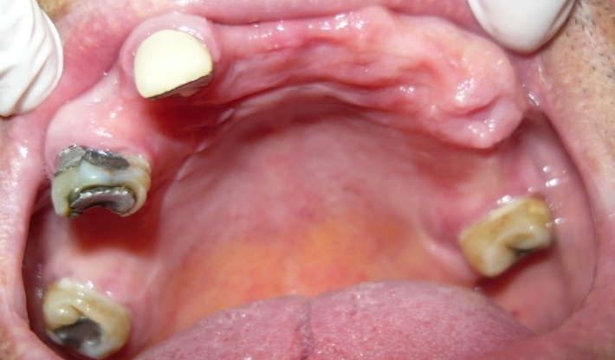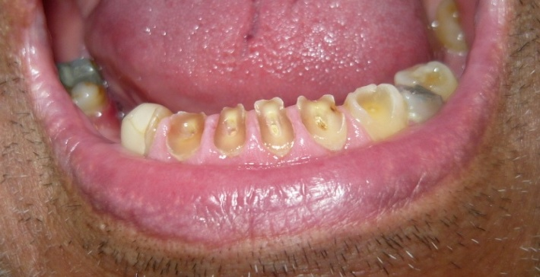
Imagen 1 imagen 2
Maxilar Superior (foto previa a iniciar tratamiento)
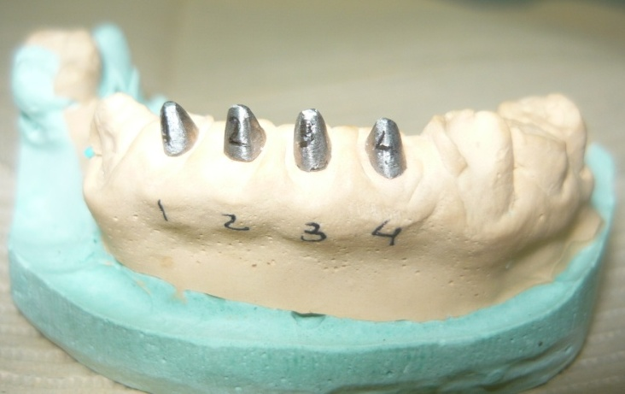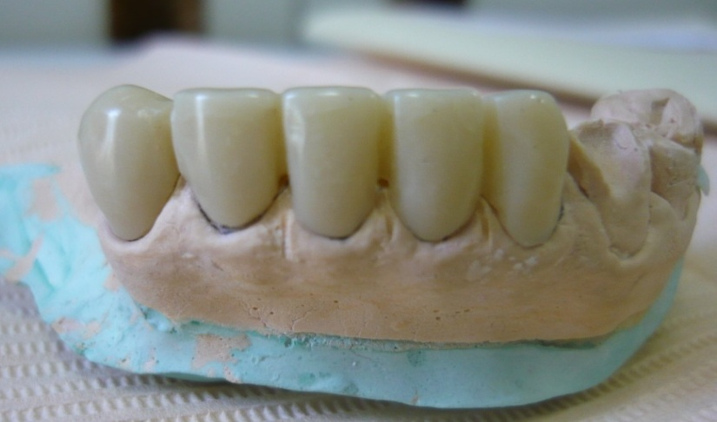
Imagen 3 imagen 4
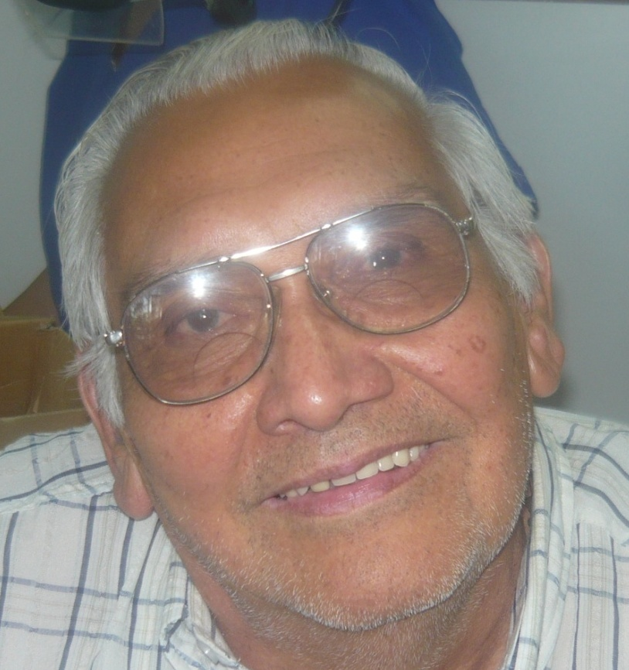
Imagen 5 1
Caso Clinico concluido: Paciente masculino de 70 años, rehabilitado con protesis parcial removible de cromo cobalto superior y protesis fijas en sector anterior y parcial removible de cromo cobalto en sector posterior, en maxilar inferior

Conclusiones:
De esta manera podemos concluir:

1-Es un Centro modelo y referente de la atención Odontológica al Adulto Mayor en nuestra provincia.
2- La atención Odontológica que se brinda pone en valor la integralidad del paciente
3-Es un espacio de prácticas docentes, de extensión e investigación para los alumnos de la Carrera de Odontología y Tecnicaturas de la Facultad.
4-Es un espacio de reflexión de las prácticas profesionales en relación a los pacientes adultos mayores y su contexto.
En definitiva este servicio aporta a la Unidad Académica y a nuestra Universidad un modelo de atención de la salud en el marco de la inclusión y la optimización de la calidad de vida de nuestra población.

Bibliografía:

Salgado A, Guillen F Ruiperez I Salgado A. Manual de Geriatría 3°Edición. 2002. Editorial Masson
Roisinblit R y col. Odontología para las personas mayores. - 1a ed. - Buenos Aires: el autor, 2010.E-Book. ISBN 978-987-05-8669- http://www.ricardoroisinblit.com/Odontologia.pdf
Marin L P. Geriatría y Gerontología. Tercera Edición Ampliada. 2007. Ediciones Universidad Católica de Chile
Reglamento del Servicio de Atención Odontológica Integral al Adulto Mayor de la Facultad de Odontología de la UN Cuyo.

